Universidade de São Paulo
Escola Superior de Agricultura “Luiz de Queiroz”
Departamento de Ciências Florestais
LCF 0679 – Políticas Públicas, Legislação e Educação Florestal
Profº.Dr. Marcos Sorrentino

Percepções e sugestões para mudanças no pátio do novo Restaurante Universitário dos Centros Acadêmicos – RUCAS

Karoline Silva
Mayara Budemberg

Piracicaba
2017
- INTRODUÇÃO
O presente trabalho visa chamar a atenção para uma questão muito pertinente ao convívio dos estudantes do campus Escola Superior de Agricultura “Luiz de Queiroz”/USP. Desde 01/08/2016 o Restaurante universitário dos Centros Acadêmicos (Rucas) passou a se localizar próximo ao prédio Central de Aulas, o qual conta com uma nova estrutura e um novo espaço pensado especialmente para ser um restaurante universitário. Nota-se que na área do restaurante há um espaço ocioso atrás da entrada da cantina, no qual apenas contém uma arquibancada e nada mais. Há uma grande área aberta de concreto, com poucas árvores nos cantos, as quais não proporcionam sombra ao local, deixando-o assim em pleno sol, o que tira em muito o conforto de qualquer pessoa em permanecer ali, principalmente pelo fator térmico. Fora isso, não se mostra como um local de interação e convívio dos estudantes, por não possuir nem ao menos bancos.
Sendo o restaurante um espaço dos estudantes e da comunidade do campus que o freqüenta todos os dias, há uma grande importância e necessidade em ocupar aquele local de maneira a torná-lo confortável e agradável à interação, socialização, lazer, bem-estar, descanso e convívio para a comunidade, assim, como por exemplo, era o antigo restaurante universitário, o qual contava com o Centro de Vivências "Luiz Hirata" em frente que proporciona estes momentos à comunidade. Vale ressaltar aqui, que a Esalq/USP sendo um ambiente extremamente arborizado e de estudos das Ciências da Natureza, torna-se um tanto contraditório a existência de um espaço como este citado nas condições atuais, por isso ressalva-se a extrema importância de melhorias nos aspectos físicos gerais deste ambiente, especialmente em termos de arborização.
Tendo em vista este contexto, está em curso pesquisas qualitativas e quantitativas a fim de coletar as demandas e sugestões da comunidade do campus acerca do espaço, bem como inicia-se a elaboração de um projeto de ocupação e arquitetura do local. É de fundamental importância o diálogo com a comunidade, estudantes, docentes, funcionários e dirigentes, desta forma, o processo que se inicia agora, após a coleta dos dados, tem o intuito de convidar a comunidade esalqueana e a prefeitura da Esalq a construir um ambiente de uso comum a todos que seja agradável sua permanência, proporcione melhores condições de bem-estar a todos enquanto dentro das dependências do campus.
- PROBLEMÁTICA
A problemática da referente MIP (Mínima Intervenção Possível) vai no sentido da ocupação dos espaços estudantis ociosos para o bem estar e convívio da comunidade, assim como começar uma mobilização de todos os setores da Universidade a fim de imergir em um processo de construção coletiva de um ambiente comum a todos. Além disso, questionar às autoridades do campus acerca da arborização deste e outros espaços estudantis.
- LOCAL
Pátio localizado atrás do novo Restaurante Universitário dos Centros Acadêmicos (Rucas), ao lado da Central de Aulas, na Esalq/USP.
- UTOPIA
As autoras do presente trabalho concebeu a ideia desta MIP e futuro projeto com o sonho de articulação de um conjunto de pessoas pertencentes a uma comunidade a fim de provocar mudanças, instigar as pessoas a saírem da posição passivo reflexivo e partirem para uma posição mais ativa, participando da mudança. Sendo a Esalq um campus com pouca participação política e movimentação por partes dos estudantes, outra esfera desta utopia vai no sentido de maior mobilização estudantil, com o intuito de participação na construção da Universidade, instigando um sentimento de pertencimento para com a Universidade, dessa forma inspirando a confiança individual e de grupo, explicitando que todos somos agentes transformadores.
- ATORES SOCIAIS
O ator é alguém que representa, que encarna um papel dentro de um enredo, de uma trama de relações. Um determinado indivíduo é um ator social quando ele representa algo para a sociedade (para o grupo, a classe, o país), encarna uma idéia, uma reivindicação, um projeto, uma promessa, uma denúncia. Uma classe social, uma categoria social, um grupo podem ser atores sociais. Mas a idéia de “ator” não se limita somente a pessoas ou grupos sociais, instituições também podem ser atores sociais: um sindicato, partidos políticos, jornais, rádios, emissoras de televisão, igrejas etc. (SOUZA, 1991). Outra perspectiva deste conceito é de Sabourin (2002), o qual diz que na terminologia do desenvolvimento local, os atores são os agentes sociais e econômicos, indivíduos e instituições, que realizam ou desempenham atividades, ou, então, mantém relações num determinado território. (SABOURIN, 2002)
Desta maneira a intervenção proposta aqui que dará origem a um projeto de construção do espaço coletivo dos estudantes tem a intenção de incluir todos os indivíduos da comunidade Esalqueana como atores sociais, tanto os alunos, como os funcionários, docentes e gestores do campus. Fazer com que todos os participantes se sintam pertencentes a ideia e ao local, dessa forma responsáveis pelas futuras mudanças e imersos em um processo de construção coletiva do ambiente comum.
- METODOLOGIA
A técnica de coleta de dados utilizada foi o instrumento de pesquisa denominado Questionário, que, segundo Marconi & Lakatos (1992), é um instrumento de coleta de dados constituído por uma série de perguntas, que devem ser respondidas por escrito. Fink & Kosecoff (1985) define surney como “método para coletar informação de pessoas acerca de suas ideias, sentimentos, planos, crenças, bem como origem social, educacional e financeira” (p.13), sendo surney traduzido como levantamento de dados. Já para Antônio Carlos Gil, (2008), o questionário pode ser definido como uma técnica de investigação social composta por um conjunto de questões que são submetidas a pessoas com o objetivo de obter informações sobre conhecimentos, temores, aspirações, expectativas, interesses, valores, sentimentos, crenças, comportamento presente ou passado.
Foi realizado uma breve pesquisa em campo em frente ao pátio, na entrada do restaurante, durante o horário do almoço, cujo qual de maior movimento no local. As entrevistas foram curtas com perguntas abertas para livre expressão dos participantes: (1) “o que você acha da atual aparência do pátio? ”; (2) “o que você gostaria que tivesse? ”; (3) “quais são suas sugestões de mudança? ” e (4) “qual seria o melhor caminho para chegarmos nessa mudança?”. Cada entrevista foi gravada o áudio, com a devida autorização do entrevistador, para posterior montagem de material audiovisual, conservando a identidade de cada contribuinte, para divulgação nos meios virtuais.
Esta pesquisa em campo foi realizada com intuito de perceber a reação e ouvir as sugestões das pessoas frente ao espaço que se pretende alterar. Bem como, para embasar a formulação do questionário online com base nas respostas das entrevistas presenciais e dar origem, oferecendo conteúdo ao produto educomunicativo gerado desta intervenção.
O questionário “Percepções e sugestões para o pátio do novo RUCAS” foi realizado online, a partir de uma ferramenta do Gmail, o “Formulários Google”, onde é possível elaborar o questionário com todas as funções, como perguntas abertas, perguntas fechadas, escala linear, entre outras. O público alvo é a comunidade Esalqueana, constituída por alunos da graduação e pós-graduação, assim como funcionários e docentes, sendo então todos estes os nossos atores sociais, pois são indivíduos que vivenciam os ambientes do campus e tem propriedade para sugerir mudanças, além de fomentar a implantação da transformação física do espaço.
Grande parte das questões foram do tipo aberta, dando ao entrevistado maior liberdade de resposta e proporcionando ao sujeito possibilidade de elaborar respostas de maior profundidade reflexiva, além de dar liberdade ao indivíduo de sugerir mudanças, trazendo ideias que fogem do tradicional. Iniciamos o questionário com a questão fechada “Qual o seu vínculo com a Esalq/USP? ”, dando as opções (1) Engenharia Florestal; (2) Engenharia Agronômica; (3) Ciências Econômicas; (4) Administração; (5) Gestão Ambiental; (6) Ciências Biológicas; (7) Ciências dos Alimentos; (8) Pós-graduação; (9) Funcionário e (10) Docente. A intenção é que o questionário atinja todos os públicos, sendo possível por meio desta questão, analisar a abrangência do questionário nos diversos grupos da universidade.
Com o intuito de verificar se as pessoas que responderam o questionário frequentam ou seriam possíveis frequentadores do pátio, foi elaborada a questão objetiva “Com que frequência você utiliza o RUCAS?”, com as opções (1) de 1 a 3 vezes na semana; (2) de 4 a 6 vezes por semana; (3) de 7 a 9 vezes por semana; (4) todas as refeições e (5) não utilizo o RUCAS.
Duas fotografias do pátio do novo RUCAS foram incluídas no questionário a fim de evidenciar e elucidar o local em questão. Posteriormente foi realizada uma questão aberta “O que você acha desse espaço? ”, para coletar as primeiras impressões dos entrevistados para com o ambiente do pátio. Em seguida, a questão em escala linear de 0 [insatisfatório] a 5 [satisfatório] “Você gosta da aparência do pátio? ” buscou avaliar a satisfação dos entrevistados com a atual aparência do espaço.
Com o intuito de coletar as demandas dos entrevistados e analisar as possíveis aparências, utilidades e finalidades do espaço, realizou-se as questões abertas “Que aparência você gostaria que tivesse? O que está faltando? ” e “Esse espaço poderia ser utilizado para que fins?”. Estas questões abertas tem o objetivo de estimular as pessoas a pensarem em alternativas e sugestões de cunho próprio, sem ser influenciada por uma pergunta com opções de escolha. Este tipo de pergunta, mais direta e de múltipla escolha, foi realizada posteriormente, indagando “Quais suas sugestões de mudanças? ”, dando as opções (1) Árvores; (2) Outros tipos de coberturas (tenda, pergolado, etc); (3) Bancos; (4) Mesas; (5) Superfície coberta por grama; (6) Superfície coberta por concreto; (7) Equipamento de ginástica; (8) Palco para apresentações; (9) Rede e (10) Outros. A última opção “Outros” e a questão seguinte “Ainda em relação à questão anterior, você teria alguma outra sugestão para a utilização ou aparência do pátio? ”, ambas abertas, tem o objetivo de, a partir de uma reflexão individual e, posteriormente, uma reflexão embasada, fazer o entrevistado emergir no assunto e elaborar propostas mais inusitadas e/ou alternativas.
A última questão do questionário, do tipo aberta, foi “O que precisaríamos fazer para que isso ocorra? ” buscou que o entrevistado reflita nas possíveis vias que causam mudanças dentro da Universidade. O verbo “precisaríamos” foi utilizado justamente para causar o sentimento de “agente transformador” nos entrevistados, analisando as possíveis articulações dentro e fora da Universidade para que o projeto de mudança seja viável a partir da perspectiva de cada indivíduo.
- PRODUTO EDUCOMUNICATIVO
Até o atual momento do projeto foram criados dois produtos educomunicativos. Primeiramente uma página “Reconstrução do Pátio” na rede social Facebook, a fim de estar em contato com a comunidade, sendo esta uma ferramenta e uma via de divulgação dos resultados e encaminhamentos do projeto, bem como sempre aberta a novas sugestões, críticas e apoios da comunidade. Um outro produto, também na via de divulgação dos resultados e comunicação com os atores sociais, foi um vídeo contendo as opiniões, demandas e sugestões coletadas principalmente nas entrevistas presencias. O vídeo foi apresentado em sala de aula na disciplina e divulgado nas redes sociais, bem como também será apresentado ao Prefeito do campus em reunião presencial.
- RELATOS DESCRITIVOS ANALÍTICOS
Depois que fechou o questionário online para novas respostas, começou o processo de análises dos dados, qualitativa e quantitativamente, ou seja, buscando identificar as categorias emergentes em cada questão bem como sua frequência em relação a amostragem do questionário. Este obteve 459 respostas ao todo, abrangendo todos os grupos da Esalq. Em respeito a representatividade do público alvo com o número amostrado buscou-se na literatura dados que permeiam esta questão em questionários. Por dados retirados do site institucional da Esalq, encontrou-se um total de pessoas igual a 4021, sendo: 2047 estudantes de graduação; 1208 estudantes de pós-graduação (mestrado + doutorado); 246 docentes e 520 técnicos e administrativos.
De acordo com o Survey Monkey, uma companhia baseada em nuvem de desenvolvimento de pesquisas online fundada em 1999 por Ryan Finley, a qual gera questionários e contabiliza dados virtualmente para clientes dos mais diversos setores interessados, assumindo 5% de margem de erro, devido ao meio de divulgação do questionário, o qual pode não ter chegado em toda comunidade de fato, com nível de confiança 95% assume-se que a amostragem foi representativa para a população em estudo. Segue tabela demonstrativa:
Imagem 1: Estatística de amostragem de populações.
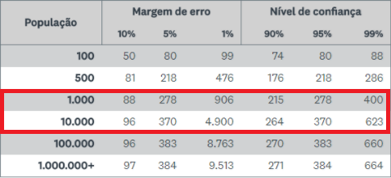
Fonte: https://pt.surveymonkey.com/mp/sample-size/

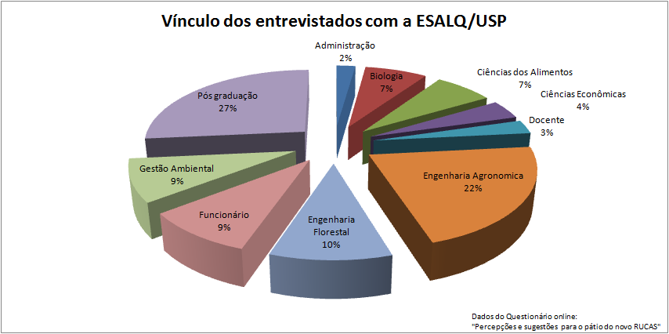
A respeito dos grupos que o questionário abrangeu, o gráfico a seguir (Gráfico 1) apresenta as porcentagens de cada nicho esalqueano, tendo 27% de alunos da Pós-graduação, e estudantes de graduação do curso de Engenharia Agronômica, com 22%, sendo o maior grupo participante devido a grande quantidade de alunos deste curso. Porém, vale destacar também os 9% de funcionários e 3% de docentes, pois são setores de maior dificuldade de contato e diálogo com os estudantes, havendo a participação e contribuição destes.
Gráfico 1. Vínculo dos entrevistados com a ESALQ/USP
Sobre a segunda questão do questionário online dos frequentadores ou possíveis frequentadores do espaço, 34,7% dos entrevistados utiliza de 4 a 6 vezes o restaurante, sendo que 18,9% dos entrevistados não utilizam o RUCAS, tendo estes, num pensamento lógico, pouco contato com o pátio (Gráfico 2).
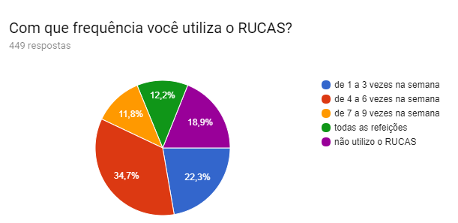
Gráfico 2. Frequência de utilização do RUCAS pelos entrevistados.
A respeito da aparência do local, as respostas obtidas evidenciaram a má utilização e insatisfação dos usuários do campus com o espaço, de 459 respostas apenas 19 pessoas responderam achar satisfatório o ambiente. Considerando 0 (insatisfatório) e 5 (satisfatório), como vemos a seguir (Gráfico 3):
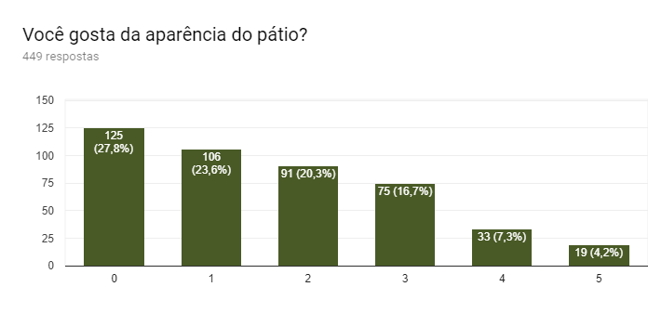Gráfico 3. Escala de satisfação com a aparência do pátio.
Buscou-se também coletar as sugestões de uso do espaço, quais finalidades teria o local com a mudança proposta. Desta maneira, as categorias que mais se destacaram foram eventos científicos - acadêmicos - culturais, socialização da comunidade, descanso e lazer, como vemos na imagem a seguir:
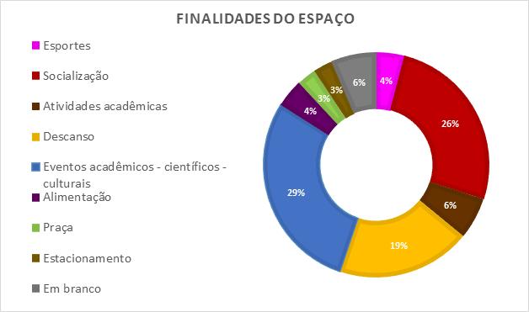
Gráfico 5. Finalidade do espaço.
Com relação às questões Quais suas sugestões de mudanças?, houve um grande clamor por Bancos (408 respostas), Mesas (359), Árvores (348), Outros tipos de cobertura (289) e Palco para apresentações (263), como mostra o Gráfico 6. Vale lembrar que estavam inclusos no tópico Outros tipos de cobertura as estruturas de tendas e pergolados.
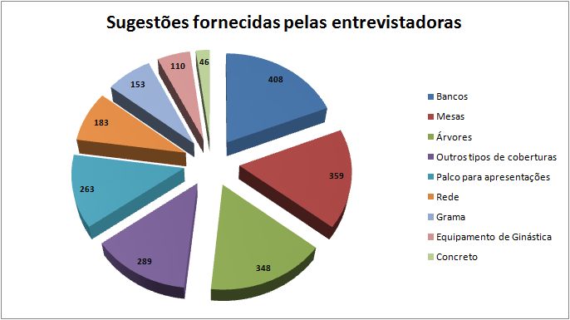
Gráfico 6: Sugestões fornecidas pelas entrevistadoras na questão do tipo caixa de seleção Quais suas sugestões de mudanças?
A questão seguinte, do tipo aberta, dava liberdade aos entrevistados de explorar a criatividade e propor perspectivas diferentes para o espaço, vinculando ela com o seu objetivo de uso. Nesta questão surgiram diversos temas e pontos, os quais foram agrupados e retratado no gráfico a seguir (Gráfico 7).
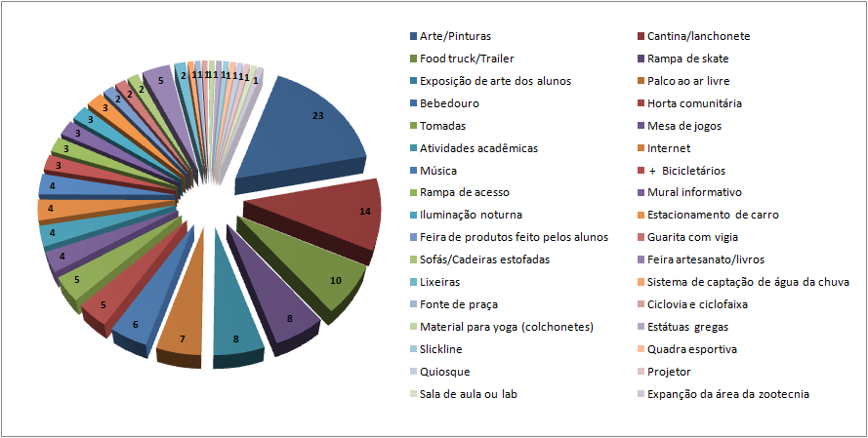
Gráfico 7. Demandas diversificadas e de escrita livre inseridas no questionário.
Muitas sugestões foram dadas, mas a de maior clamor foi a de Artes/Pinturas, que englobam todo tipo de arte, desde a simples pintura colorida do local até arte urbana como o CV. Seguido das opções de Cantinas/Lanchonetes e Food Truck, que vão de encontro com o mesmo objetivo, que é ter um ambiente que, após o almoço e jantar, possibilite a compra de algum doce, sorvete e/ou “cafézinho”. Seguindo nas sugestões, temos 8 pessoas citando a possibilidade de conter rampas sem que haja prejuízo a utilização geral do espaço.
Nesta questão, surgiram alguns comentário interessantes, como por exemplo o pessoal que prefere a cobertura concretada porque a cobertura com grama seria perigoso devido a presença de carrapatos estrela no campus. Outras constatações interessantes e diversificadas para o uso do local foram:
“Desenvolver um projeto que permita uma utilização múltipla baseada na adaptabilidade dos aparelhos. Para dias normais um espaço de descanso, encontro, interação entre pessoas e em situações eventuais apresentações musicais, manifestações artísticas de natureza diversas, feiras, eventos, aulas de dança, ... Mais ou menos no estilo do CV, mas com um projeto que permita um melhor aproveitamento do espaço e que seja moderno, acolhedor e mais espaçoso.” (Anônimo 1).
“Estrutura pronta para receber e desburocratizar feiras e exposições, com princípios da educação ambiental, da economia solidária, proporcionando um diálogo cultural, extensão universitária e ocupação do espaço que cumpra as funções sociais da universidade” (Anônimo 2).
“Eu penso que a área que já está concretada deve ser mantida, porque em dias de chuva a cobertura de grama encharca e não vai dar para usar o espaço. Mas também deve ter algum tipo de dreno/ralo para que não haja alagamentos em dias chuvosos. É bom ter uma área mais concretada para evitar também os carrapatos, já que várias áreas do campus estão, infelizmente, infestadas, como o gramadão e outras áreas. Ah, também deve ter algum tipo de armário para guardar redes ou outros materiais que possam se estragar pela ação do tempo. Então, depois do uso, as pessoas poderiam guardar. Vejo muito esse espaço como uma área de relaxamento e descanso para os alunos e funcionários, seria muito bom ter um lugar assim. Poderia ser legal também trazer, às vezes, alguns food trucks.” (Anônimo 3).
“Independente do que for colocar nesse espaço, acho que não precisa ser mais uma obra super cara. Poderia envolver os estudantes na construção desse espaço e aproveitar materiais de reutilização e doações” (Anônimo 4).
“Painéis, cores, exposição de arte e artesanatos” (Anônimo 5).
“Poderia ser colocado um trailer de comida, principalmente para os alunos do noturno que frequentam a central de aulas e departamentos próximos.” (Anônimo 6).
“Poderia talvez ter espaço para uma horta/pomar” (Anônimo 7).
“Poderiam ter, na semana do pagamento, um feira de artesanato e livros, assim como tem todo mês próximo ao Restaurante Central do campus da capital.” (Anônimo 8).
“Propor uma competição para elaboração de projetos de ocupação dessa área entre alunos, funcionários e docentes.” (Anônimo 9).
“Um local coberto, bem arejado com estrutura para receber o público em pequenos eventos e também uma academia funcional voltada para pequenos exercícios contra o sedentarismo em todas as idades .” (Anônimo 10).
Sobre a percepção do campus acerca de estratégias de ação e movimentação para fazer com que tal mudança estrutural e ideológica seja implementada, ou seja, por quais vias dentro da universidade ou fora percorrer para alcançar a utopia, as categorias com maior porcentagem de respostas foram recorrer a gestão do campus, articulação de todos os setores da Esalq e ações pontuais, como intervenções, campanhas, ocupação do espaço por oficinas, entre outras, como mostra a imagem a seguir:
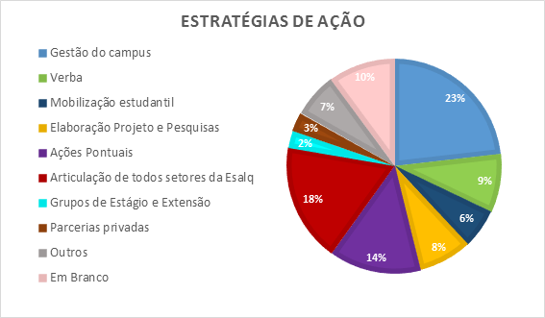
Gráfico 8. Estratégias de ação para mudança do espaço.
- PERSPECTIVAS E CONCLUSÕES DA MIP
O trabalho aqui descrito foi de imensa gratificação para as estudantes que o propôs, incentivando-as e instigando-as a dar continuidade a MIP na forma de um projeto estruturado em bases arquitetônicas e paisagísticas para o próximo ano. Para tal, começa agora uma grande mobilização e diálogo com a comunidade esalqueana. Já está em curso o contato com o Diretório Central dos Estudantes da USP (DCE) para construção em conjunto, bem como da prefeitura do campus e outros estudantes de graduação que se interessaram em colaborar na elaboração deste.
As perspectivas são grandes e otimistas, espera-se conseguir uma movimentação de todos os setores da Esalq e alguns grupos de estágio dentro da temática, como por exemplo o Grupo de Estágio em Paisagismo (GEP). Os resultados da pesquisa aqui demonstrados já estão sendo divulgados na página do Facebook, como o vídeo e os gráficos das respostas. Já é notável a visibilidade que tal iniciativa ganhou no campus e isso com certeza é engrandecedor para as estudantes que começaram essa movimentação, trazendo um sentimento de maior pertencimento a comunidade e ao ambiente que estão inseridas. Apesar das conquistas realizadas até aqui, ainda há muito a se fazer.
É importante também ter uma reflexão crítica acerca do próprio trabalho, apesar do número amostrado na pesquisa ter sido satisfatório e representativo, acredita-se agora com as análises feitas que atingiu-se a saturação teórica da pesquisa, ou seja, pouco surgimento de categorias novas e muita repetição nas respostas em diferentes perguntas. Isto pode ser devido a própria formulação do questionário, é possível que este tenha gerado uma certa confusão e/ou não entendimento ao público, o que gerou a repetição das respostas. Todavia, acredita-se que tenha ficado como aprendizado para futuras pesquisas, seja do mesmo local e finalidade ou de outras iniciativas que surgirem. De toda maneira, agradecemos a participação de todos e desejamos um continuamento constante, resistente e ativo do projeto por partes de todos os atores sociais envolvidos, a comunidade Esalqueana.
Tod@s queremos e merecemos vivência, lazer, descanso e permanência na Universidade! Vamos junt@s (re)construir o espaço estudantil!

As árvores e a sociedade
As matrizes
Ditam as diretrizes
Vem do essencial, força natural
Mãe, ajude esse(s) pa(í)s
Respeitar sua raíz
Que dança pela terra
Cura as crateras
Dessa era que só erra
População natural
Trata com veneno
Torna-se artificial
Eleva-se do plano terreno
Sente a tristeza
De toda essa simbólica beleza
Que rui a fortaleza
Acredita-se que é real
Caminho desleal
Que nos deixou distante da mente
E de repente esquecemos do inconsciente
E voltamos ao apego somente do consciente
A supervalorização da razão
Entender o coração como órgão de pulsação
Mas não como de vibração
Que emana frequência e eloquência
Mas tudo virou máquina da ciência
Distante daquela sua essência
As pessoas se perdem
Os olhares fogem
A angústia devora
Enquanto comprar revigora
Esconderam a aurora
Embaixo da boreal
E no final fazem acreditar que sim, é real
Que estamos melhorando o natural
- Karoline Silva (2016)

REFERÊNCIAS BIBLIOGRÁFICAS
FINK, A., & KOSECOFF, J. How to conduct surveys: A step-by-step guide. Beverly Hills. Sage, 1985.
GIL, Antonio Carlos. Métodos e técnicas de pesquisa social. 6. ed. São Paulo: Atlas, 2008. 200 p.
LAKATOS, Eva Maria, MARCONI, Marina de Andrade. Metodologia científica. 2. ed. São Paulo: Adas, 1992
SABOURIN, E. Desenvolvimento territorial e abordagem territorial – conceitos, estratégias e atores. In: Sabourin, E., Teixeira, O. A. (Eds.). Planejamento e desenvolvimento dos territórios rurais – conceitos, controvérsias, experiências. Brasília: Embrapa Informação Tecnológica, 2002. 402p. Pp.21-37
SOUZA, H. J. Como se faz análise de conjuntura. 11a ed. Petrópolis: Vozes, 1991. 54p.
Tabela de representatividade em pesquisa, disponível em <https://pt.surveymonkey.com/mp/sample-size/> Acesso em 28/11/2017
Dados do número de pessoas na Esalq/USP. Disponível em: <http://www4.esalq.usp.br/institucional/esalq-em-numeros> Acesso em 28/11/2017

